- Wykaz powierzchni przeznaczonych do wykonania usługi usuwania samosiewów drzew i krzewów wraz z usunięciem biomasy:

Część I Bukowy Groń (6 ha)
Część II Cisowy (2,5 ha)
Część III Kompleks Czantorii (5,5 ha)
Część IV Grabowa (Stary Groń) (4 ha)

- Usuwanie samosiewów drzew i krzewów obejmuje pojedyncze siewki, drzewa, roślinność krzaczastą lub ich skupiska, których usunięcie jest zgodne z przepisami Ustawy z dnia 16. kwietnia 2004 r. o ochronie przyrody (Dz.U. 2020.0.55. z późn. zm.)
- Zabieg należy przeprowadzać jednokrotnie w terminie wskazanym w złożonej Ofercie, nie później niż do dnia 30.10. 2020 r. na powierzchni wskazanej przez Wykonawcę w obrębie wyznaczonych przez Zamawiającego lokalizacji,
- zabieg może odbywać się za pomocą sprzętu mechanicznego, jednak w miejscach szczególnie wrażliwych (np. o dużym nachyleniu, podmokłych) wskazanych przez Zamawiającego konieczne może być koszenie ręczne,
- biomasa powinna być jak najdokładniej zebrana, wywieziona z powierzchni hali, a następnie poddana utylizacji,
- dopuszczalne jest pryzmowanie uzyskanej biomasy tylko w dolnej części hali.

- Lokalizacja powierzchni:
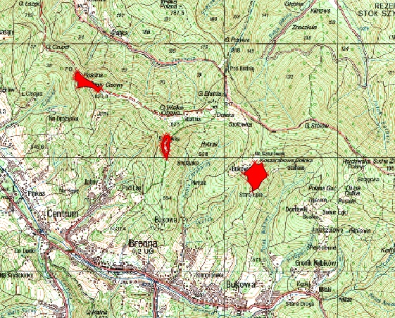
II
I
Mapa nr 1 – Część I Bukowy Groń, Część II - Cisowy

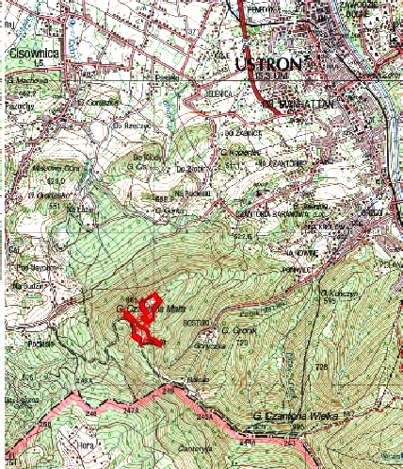
III

Mapa nr 2 – Część III Kompleks Czantorii

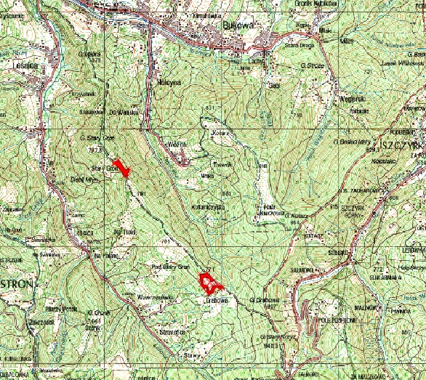
IV

Mapa nr 3 – Część IV Grabowa (Stary Groń)

